Laporan Jurnal Praktikum
Pengembangan Aplikasi
Berbasis Web
Modul 6: Generate Data Otomatis
& Authentication



Nama : Ryandi Agung Mazhendra
Nim : 707012500024
Kelas: 49-04
D4SIKC

6.1 Tujuan
Setelah mengikuti praktikum ini mahasiswa diharapkan dapat:
- Memahami cara kerja authentication pada Laravel, mulai dari session, hashing password, hingga middleware, serta perbedaannya dengan authorization.
- Membuat fitur register, login, dan logout secara manual tanpa Laravel Breeze pada aplikasi LaporBanjir.
- Melindungi halaman pengelolaan laporan agar hanya dapat dibuka oleh pengguna yang sudah login, sementara warga tetap dapat mengirim laporan tanpa login.
- Membedakan dua jenis akun, yaitu admin dan petugas, pada proses login, register, dan hak akses halaman.
- Membuat akun petugas dan admin dummy menggunakan seeder dan Faker, dengan password yang tersimpan dalam bentuk hash.
6.2 Alat dan bahan
Untuk menjalankan modul ini, diperlukan:
Perangkat Keras :
- Komputer atau laptop dengan sistem operasi Windows/Linux/MacOS.
- Minimal prosesor 1 GHz, RAM 4GB (disarankan 8GB), serta ruang penyimpanan kosong minimal 2GB.
Perangkat Lunak:
- XAMPP atau Laragon sebagai server lokal (Apache & MySQL).
- Composer sebagai dependency manager PHP.
- PHP versi 8.0 atau lebih tinggi (sudah termasuk dalam XAMPP/Laragon).
- Laravel Framework (minimal versi 8) yang sudah terinstal melalui Composer.
- Teks Editor / IDE seperti Visual Studio Code, Sublime Text, atau PHPStorm.
- Browser Web seperti Google Chrome, Safari, atau Mozilla Firefox untuk menjalankan aplikasi.
6.3 Langkah-langkah Praktikum
Project yang dikembangkan adalah LaporBanjir dari Modul 4 dengan database db_laporbanjir. Alur authentication yang dibangun adalah form, route, controller, Auth/Hash, database, lalu session.
- Menambah Kolom Role Pada Tabel User
Aplikasi memiliki dua jenis akun, yaitu admin dan petugas. Perbedaannya disimpan pada kolom role. Buat migration dengan php artisan make:migration add_role_to_users_table --table=users, lalu isi method up() seperti berikut dan jalankan php artisan migrate.
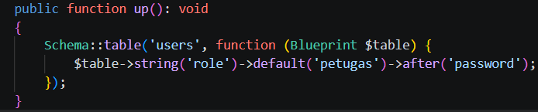
Pada model app/Models/User.php, kolom role ditambahkan ke $fillable agar boleh diisi, dan dibuat method isAdmin() untuk memudahkan pengecekan.
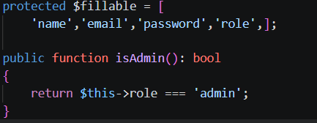
- Membuat Auth RegisterController
Jalankan php artisan make:controller Auth/RegisterController. Method prosesRegister() memvalidasi input, meng-hash password, menyimpan akun, lalu langsung melakukan login. Nilai $role diambil dari URL (/register/petugas atau /register/admin), bukan dari isian form, sehingga pengguna tidak dapat mengubah perannya sendiri. Khusus admin, ditambahkan kolom kode admin sebagai syarat pendaftaran.
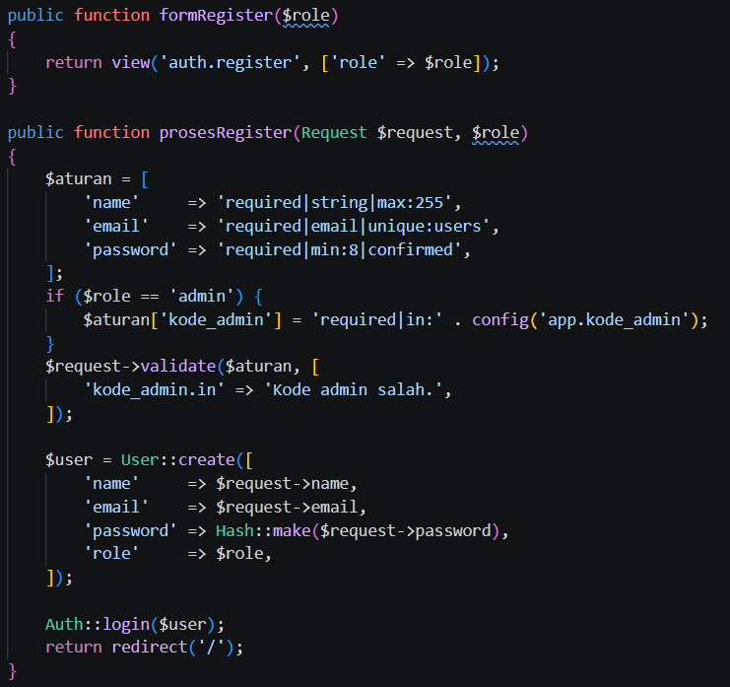
Untuk kodenya di simpan didalam config/app.php
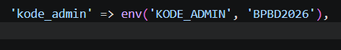
- Membuat Auth LoginController
Jalankan php artisan make:controller Auth/LoginController. Pada method prosesLogin(), role ditambahkan sebagai syarat tambahan pada Auth::attempt(). Dengan cara ini akun petugas tidak dapat masuk melalui pintu login admin, dan sebaliknya.
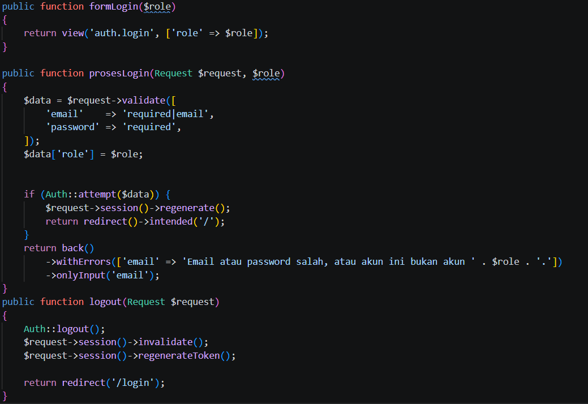
- Membuat middleware pembatas role
Middleware auth hanya memeriksa apakah pengguna sudah login. Untuk membatasi halaman khusus admin, dibuat middleware CekRole dengan perintah php artisan make:middleware CekRole.
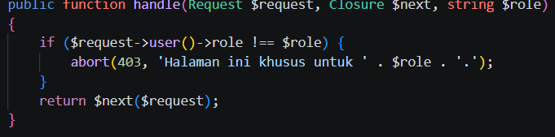
Middlewaer tersebut diberi nama role pada boatsarp/app.php.
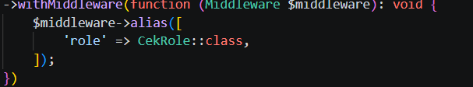
- Mengatur route dan proteksi halaman
Route pada routes/web.php dibagi menjadi tiga kelompok: halaman publik untuk warga, halaman login dan register untuk tamu (middleware guest), serta halaman yang wajib login (middleware auth). Route /login diberi nama login karena middleware auth mengarahkan pengguna yang belum login ke route bernama login.
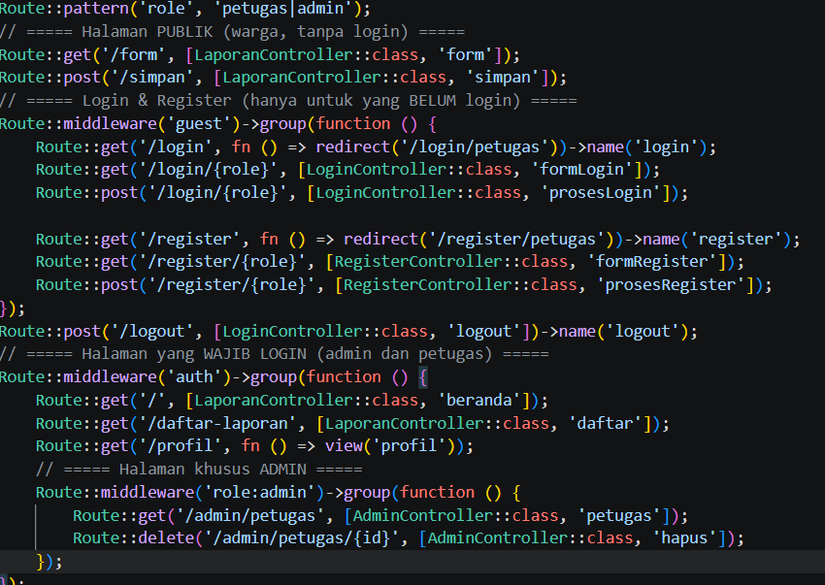
- Navigasi pada layout
Pada resources/views/layouts/app.blade.php, menu ditampilkan berbeda menurut status login menggunakan directive @auth dan @endauth. Tombol Logout dibuat sebagai form dengan method POST dan @csrf, dan menu Kelola Petugas hanya muncul untuk admin.
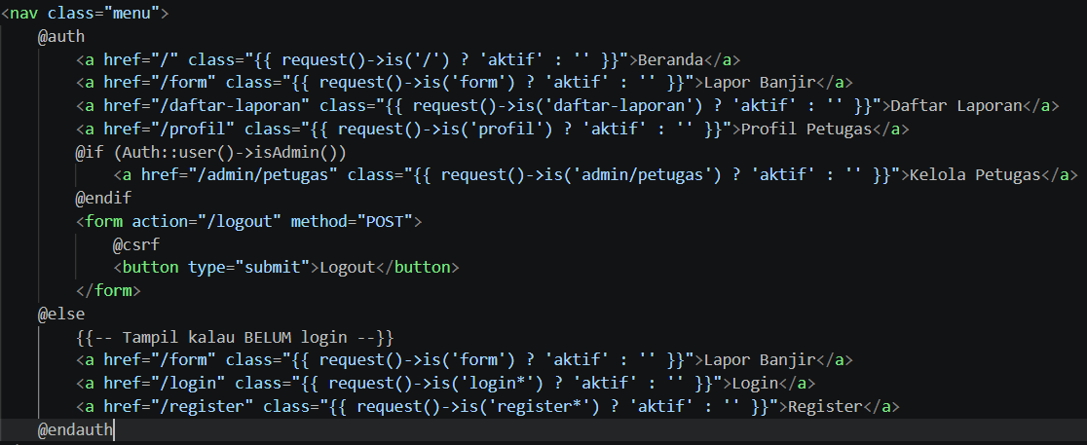
- Membuat view Auth login, register, dan profil
View auth/login.blade.php dan auth/register.blade.php menerima variabel $role sehingga satu file dapat menampilkan halaman petugas maupun admin dengan teks dan warna aksen yang berbeda. Kolom Kode Admin pada form register hanya muncul untuk admin.
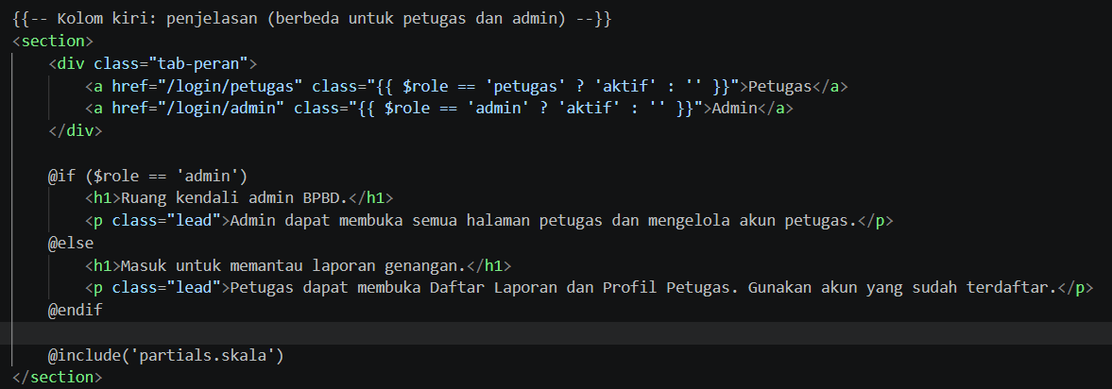
Halaman Profil Petugas (profil.blade.php) menampilkan data pengguna yang sedang login melalui Auth::user().
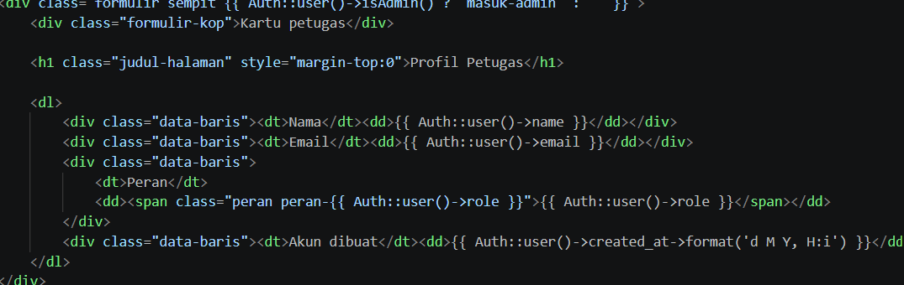
- Halaman Kelola Petugas (khusus admin)
AdminController menampilkan semua akun dan menghapus akun petugas. Akun admin tidak dapat dihapus melalui halaman ini.
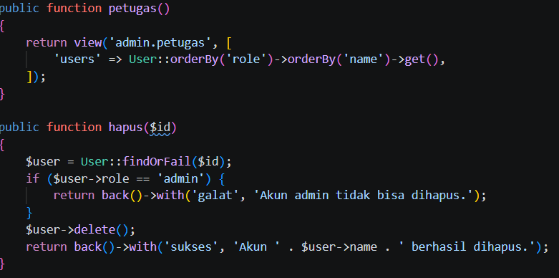
- Membuat seeder akun petugas dan admin
Jalankan php artisan make:seeder PetugasSeeder. Seeder menggunakan Faker dengan locale id_ID untuk membuat 5 akun petugas dummy, ditambah 1 akun admin BPBD dengan email dan password tetap. Password selalu di-hash dengan Hash::make().
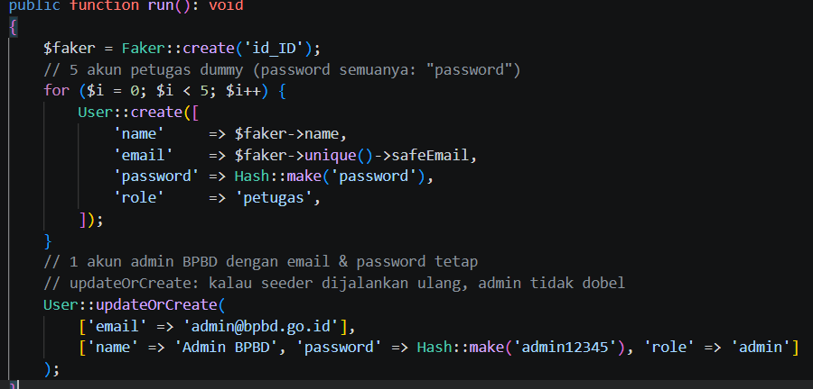
6.4 Tampilan Output Dari Program
- Register
1.Admin
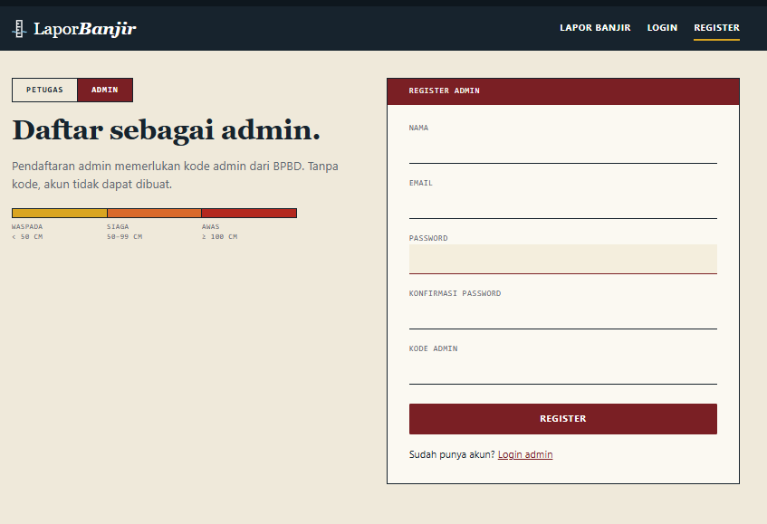
2.Petugas
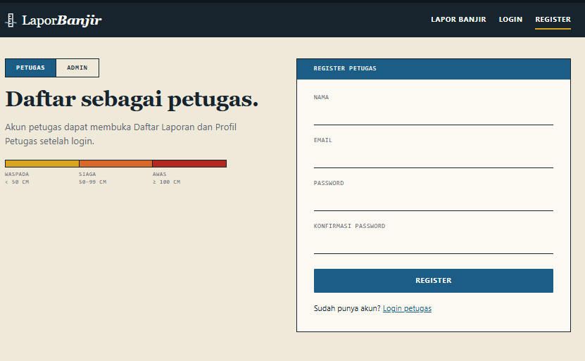
- Login
1.Admin
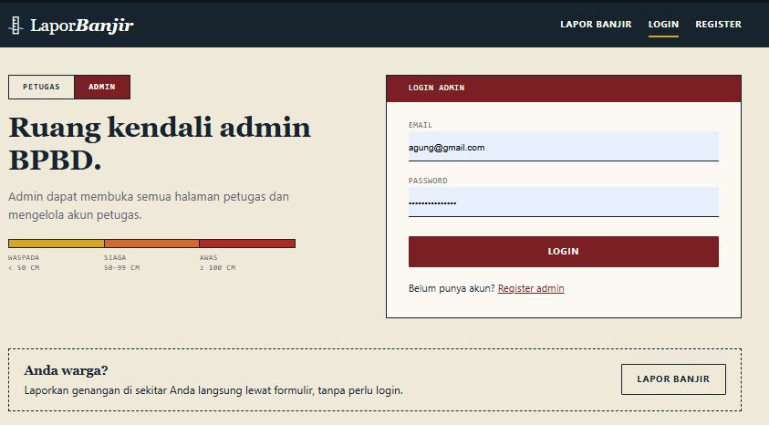
2.Petugas
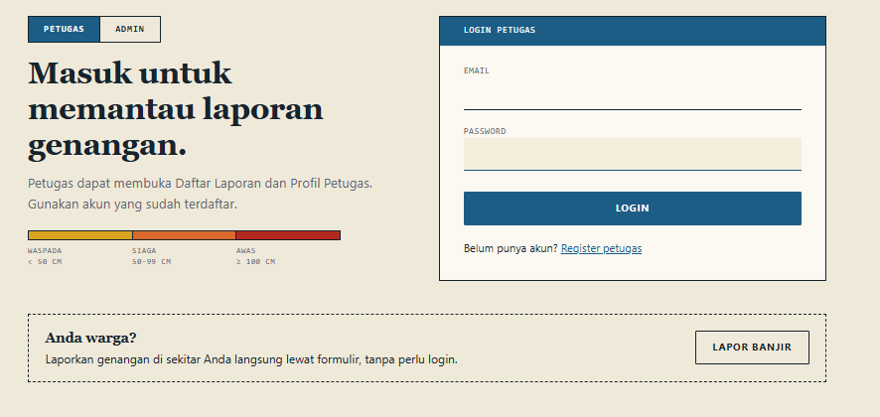
- Lapor
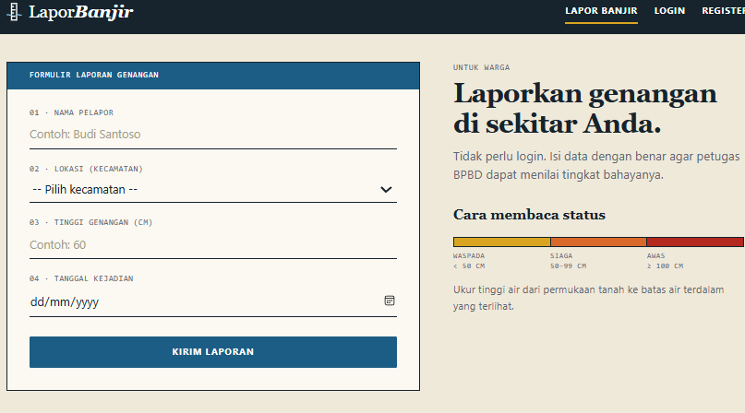
- Beranda

Petugas
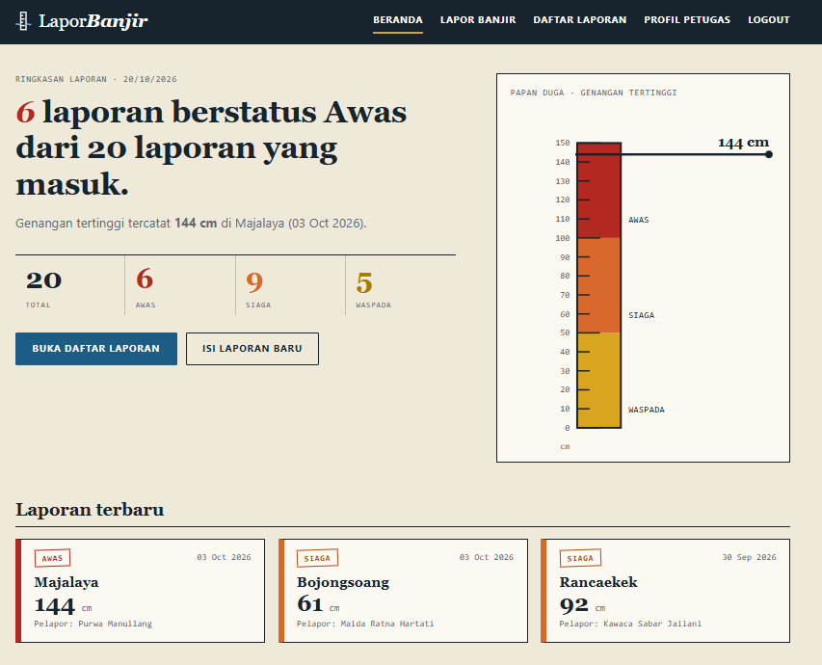
Admin
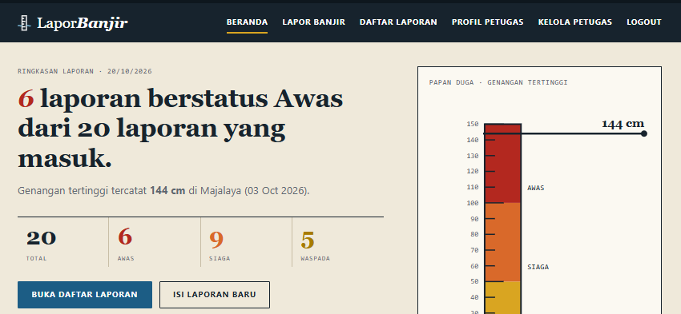
- Profil
Petugas
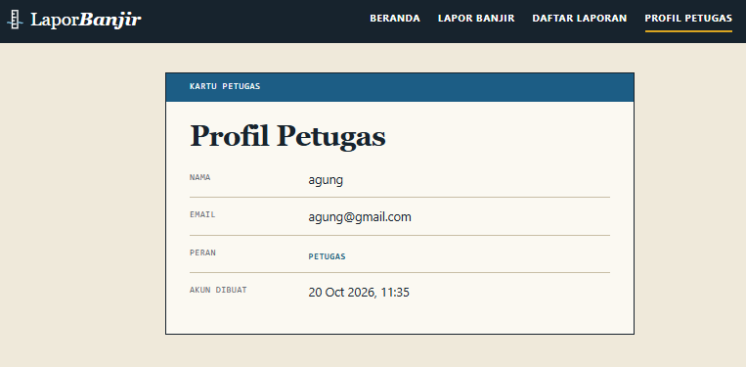
Admin
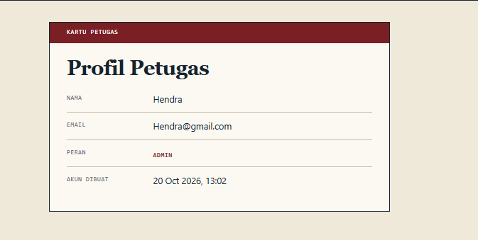

- Daftar Laporan (petugas)
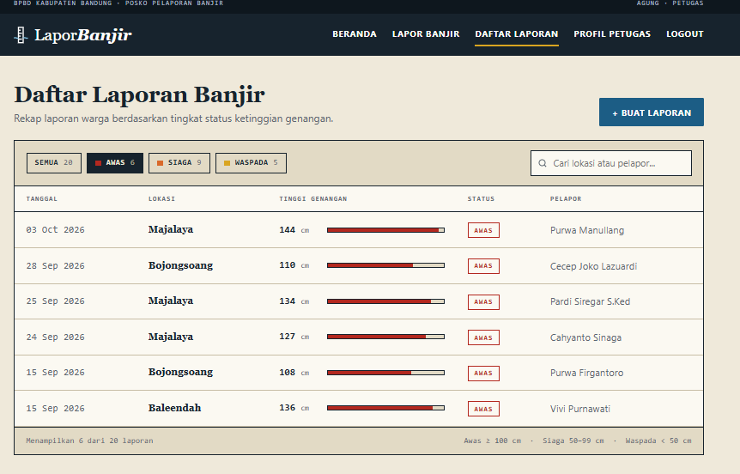
Daftar Petugas(admin)
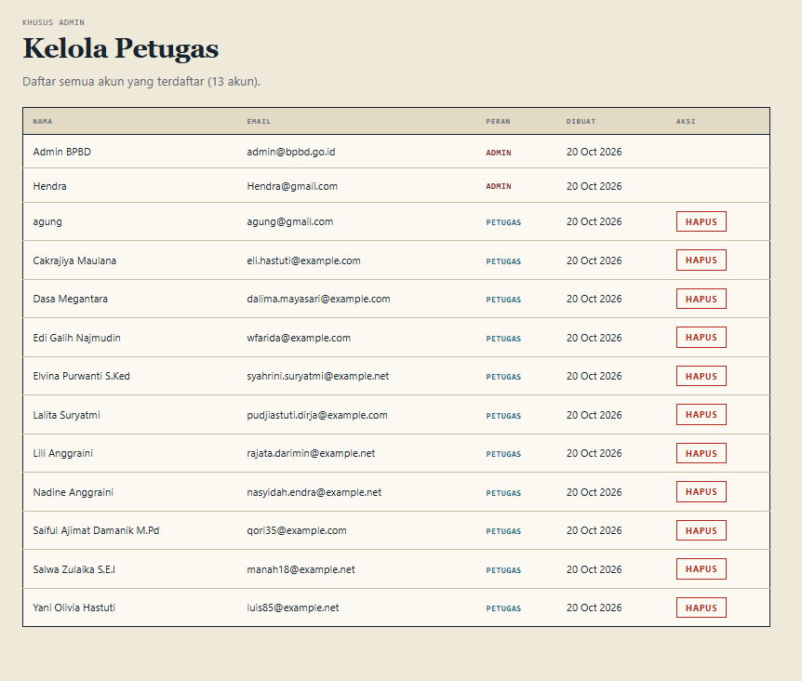
6.6 Pembahasan & Analisis
Aplikasi LaporBanjir sekarang sudah memiliki fitur register, login, dan logout dengan dua jenis akun, yaitu admin dan petugas. Halaman daftar laporan dan profil hanya bisa dibuka setelah login, sedangkan halaman Kelola Petugas khusus untuk admin. Warga tetap bisa mengirim laporan tanpa harus membuat akun terlebih dahulu. Selama pengujian, akses halaman juga diperiksa untuk memastikan pengguna yang belum login diarahkan ke halaman login dan petugas tidak bisa membuka halaman khusus admin.
Aplikasi LaporBanjir sekarang sudah memiliki fitur register, login, dan logout dengan dua jenis akun, yaitu admin dan petugas. Halaman daftar laporan dan profil hanya bisa dibuka setelah login, sedangkan halaman Kelola Petugas khusus untuk admin. Warga tetap bisa mengirim laporan tanpa harus membuat akun terlebih dahulu. Selama pengujian, akses halaman juga diperiksa untuk memastikan pengguna yang belum login diarahkan ke halaman login dan petugas tidak bisa membuka halaman khusus admin.
6.7 Kesimpulan
Dari praktikum ini dapat disimpulkan bahwa fitur authentication pada Laravel dapat dibuat secara manual, mulai dari register, login, hingga logout. Pembagian role admin dan petugas membantu membatasi akses sesuai tugas masing-masing, sedangkan warga tetap bisa mengirim laporan tanpa login. Selain itu, penggunaan hashing password dan middleware membantu menjaga keamanan akun serta halaman aplikasi.
6.8 link GIthub
https://github.com/agungmryandi-stack/PABW

